**LAPORAN AKHIR  
UJIAN KOMPETENSI KEAHLIAN**



Oleh:

Nama: Ibrahim Akhdaan Fathurrozzaq

NIS: 7603/707.063

Rekayasa Perangkat Lunak

**PEMERINTAH PROVINSI JAWA TIMUR  
DINAS PENDIDIKAN  
SMK NEGERI 11 MALANG**  
Jl. Pelabuhan Bakahuni No. 1 Malang 65148 Telp. 0341-836330 Fax. 0341-837271  
Website : [www.smkn11malang.sch.id](http://www.smkn11malang.sch.id) email : [info@smkn11malang.sch](mailto:info@smkn11malang.sch)

# KATA PENGANTAR

Segala puja dan puji syukur kehadirat Allah Swt., yang telah melimpahkan rahmat dan hidayah-Nya kepada kita semua, sehingga penyusun dapat membuat laporan akhir Ujian Kompetensi Keahlian (UKK) ini. Walaupun demikian, penyusun berusaha dengan semaksimal mungkin demi kesempurnaan penyusunan laporan ini. Saran dan kritik yang sifatnya membangun begitu diharapkan oleh penyusun demi kesempurnaan dalam penulisan laporan berikutnya.

Dalam kesempatan ini, penulis mengucapkan banyak terima kasih kepada semua pihak yang telah membantu dalam penyusunan Laporan Akhir UKK ini, di antaranya:

1. Bapak Suhari, M.Pd selaku Kepala Sekolah SMK Negeri 11 Malang.
2. Bu Eva Leona Agustin, M.Pd selaku Waka Kurikulum SMK Negeri 11 Malang.
3. Bapak Imam Badrudin, S.Kom selaku ketua kompetensi keahlian Rekayasa Perangkat Lunak.
4. Bapak Bima Laksana Putra, S.ST selaku Wali Kelas XII RPL 1 Angkatan 2023/2024.
5. Teman-teman XII RPL 1 angkatan 2023/2024.

Akhir kata, penyusun berharap laporan ini dapat bermanfaat bagi pembaca serta dapat membantu bagi kemajuan serta perkembangan SMK Negeri 11 Malang. Saya ucapkan terima kasih banyak kepada semua pihak yang telah membantu, semoga Allah Swt. membalas semua kebaikan kalian. Amin.

Malang, 25 April 2024

Ibrahim Akhdaan Fathurrozzaq

# DAFTAR ISI

**KATA PENGANTAR 2**

**BAB I PENDAHULUAN 4**

**A. Latar Belakang 4**

**B. Tujuan dan Manfaat 4**

**BAB II LANDASAN UMUM 5**

**A. Bahasa Pemrograman PHP 5**

**B. Framework Laravel 6**

**C. Database SQLite 7**

**BAB III RANCANGAN APLIKASI GALERI FOTO 8**

**A. Entity Relationship Diagram 8**

**B. Diagram Galeri Foto 8**

**C. Fitur Galeri Foto 9**

**BAB IV USER MANUAL 10**

**A. Register 10**

**B. Login 11**

**C. Membuat Album 12**

**D. Mengubah Album 14**

**E. Menghapus Album 16**

**F. Menambah Foto 18**

**G. Mengubah Foto 20**

**H. Menghapus Foto 22**

**I. Memberi Komentar 24**

**J. Menghapus Komentar 25**

**K. Memberi Like 27**

**L. Menghapus Like 28**

**BAB V PENUTUP 30**

**A. Kesimpulan 30**

**B. Saran 30**

# BAB I PENDAHULUAN

## Latar Belakang

Uji Kompetensi Keahlian (UKK) merupakan penilaian yang diselenggarakan khusus bagi siswa SMK untuk mengukur pencapaian kompetensi peserta didik yang setara dengan kualifikasi jenjang 2 (dua) atau 3 (tiga) pada KKNI. UKK dilaksanakan di akhir masa studi oleh Lembaga Sertifikasi Profesi atau satuan pendidikan terakreditasi bersama mitra dunia usaha/industri. Hasil UKK bagi peserta didik akan menjadi indikator ketercapaian standar kompetensi lulusan. Sedangkan bagi stakeholder hasil UKK dijadikan sumber informasi atas kompetensi yang dimiliki calon tenaga kerja.

Materi UKK disusun berdasarkan skema sertifikasi sesuai dengan jenjang kualifikasi peserta uji/asesi yang memuat kemampuan melaksanakan pekerjaan spesifik, operasional, dan/atau penjaminan mutu. Soal UKK dapat berbentuk penugasan atau bentuk lain yang dinilai secara individual untuk membuat suatu produk sesuai tuntutan standar kompetensi.

## Tujuan dan Manfaat

1. Tujuan
   1. Mengetahui tingkat capaian hasil belajar/kompetensi peserta didik
   2. Mengetahui pertumbuhan dan perkembangan peserta didik
   3. Mendiagnosis kesulitan belajar peserta didik
   4. Mengetahui efektivitas proses pembelajaran
2. Manfaat
   1. Menjamin Standar Kompetensi Nasional UKK menciptakan standar kompetensi nasional yang konsisten dan diakui secara luas.
   2. Mendukung Sertifikasi Profesi Melalui UKK, siswa memiliki kesempatan untuk mendapatkan sertifikasi profesi yang diakui oleh industri.
   3. Menghubungkan Pendidikan dengan Dunia Industri Tujuan lainnya dari UKK adalah memperkuat hubungan antara pendidikan dan dunia industri.

# BAB II LANDASAN UMUM

## Bahasa Pemrograman PHP

PHP (Hypertext Preprocessor) adalah bahasa pemrograman open-source yang umumnya digunakan untuk membangun aplikasi web dinamis dan interaktif. PHP dapat dijalankan pada server web dan dikombinasikan dengan HTML, CSS, dan JavaScript untuk membuat halaman web yang dinamis.

Saat ini, PHP sangat populer di kalangan web developer karena mudah dipelajari dan memiliki kemampuan yang cukup kuat. PHP juga mendukung banyak jenis database, seperti MySQL, PostgreSQL, dan Oracle sehingga memungkinkan pengembang untuk membuat aplikasi web yang lebih kompleks dan fungsional.

Tidak hanya itu, bahasa pemrograman ini juga memiliki banyak kerangka kerja (framework) yang dapat digunakan oleh pengembang untuk mempercepat proses pembuatan aplikasi web. Beberapa kerangka kerja PHP yang populer antara lain Laravel, CodeIgniter, dan Symfony.

Sebagai bahasa penulisan skrip atau bahasa yang mengotomatiskan eksekusi task, PHP sebenarnya mirip dengan JavaScript dan Python. Namun yang membedakannya adalah PHP digunakan untuk komunkasi di sisi server. Sedangkan, JavaScript digunakan untuk frontend dan backend, sera Python hanya untuk sisi server (backend).

## Framework Laravel

Laravel merupakan framework PHP yang open-source dan berisi banyak modul dasar untuk mengoptimalkan kinerja PHP dalam pengembangan aplikasi web, apalagi PHP adalah bahasa pemrograman yang dinamis dan Laravel disini bisa bertindak untuk membuat web development lebih cepat, lebih aman, dan lebih simpel.

Laravel memberikan seperangkat alat dan sumber daya untuk membangun aplikasi berbasis PHP. Laravel memiliki ekosistem yang lengkap didukung oleh package dan ekstensi yang kompatibel. Laravel telah tumbuh pesat dan semakin besar dalam beberapa tahun terakhir. Hal ini juga ditunjukan dengan semakin besarnya minat developer untuk menggunakan framework Laravel karena dapat menyederhanakan pengembangan aplikasi.

Framework ini diluncurkan pada tanggal 9 Juni 2011 oleh Taylor Otwell. Awalnya tujuan dari Laravel adalah sebagai alternatif dari Codelgniter. Taylor Otwell melihat bahwa framework PHP lainnya yaitu Codelgniter belum menyediakan fitur tertentu seperti dukungan bawaan untuk otentikasi dan otorisasi pengguna. Sejak saat itu Laravel sudah mengeluarkan berbagai pembaruan dan penambahan fitur.

Laravel sendiri bekerja di sisi back-end atau istilahnya server-side. Selain powerful, Laravel juga mudah untuk dimengerti. Dengan mengikuti pola arsitektur model-view-controller (MVC) Laravel bisa mempercepat proses pembuatan aplikasi web. Pada arsitektur MVC, development bisa dilakukan dengan lebih cepat karena developer bisa fokus ke salah satu bagian saja seperti model (bagian yang mengelola database), view (bagian yang mengelola tampilan kepada user), dan bagian controller (bagian yang menghubungkan model dan view jika seandainya ada permintaan dari user).

Framework Laravel memiliki fitur yang kaya karena merupakan gabungan fitur dasar beberapa framework PHP populer seperti CodeIgniter, Yii, dan Ruby on Rails. Jika kamu sebelumnya sudah familiar dengan Core PHP atau Advance PHP, Laravel akan membuat proses pengembangan aplikasi web lebih efektif dan efisien, selain itu Laravel juga lebih aman dari berbagai jenis ancaman cyber.

## Database SQLite

SQLite adalah library yang mengimplementasikan SQL mandiri, tanpa server, tanpa konfigurasi, dan transaksional. Kode untuk SQLite berada dalam domain publik dan karenanya gratis untuk digunakan untuk tujuan apa pun, komersial atau pribadi. SQLite merupakan database yang paling banyak digunakan di dunia, Anda tidak akan bisa menghitungnya karena banyaknya yang menggunakan SQLite, termasuk beberapa project profil tinggi.

Seperti yang sudah dijelaskan sebelumnya bahwa SQLite merupakan versi ringan dari SQL, tapi tidak seperti kebanyakan database SQL lainnya, SQLite tidak memiliki proses server yang terpisah. SQLite membaca dan menulis langsung ke file disk biasa. Database SQL lengkap dengan beberapa tabel, indeks, pemicu, dan tampilan, terdapat dalam satu file disk. Singkatnya, SQLite adalah perpustakaan perangkat lunak yang menyediakan sistem manajemen basis data relasional. Lite dalam SQLite berarti ringan dalam hal pengaturan, administrasi database, dan sumber daya yang diperlukan.

# BAB III RANCANGAN APLIKASI GALERI FOTO

## Entity Relationship Diagram

ERD (Entity Relationship Diagram) atau diagram hubungan entitas adalah sebuah diagram yang digunakan untuk perancangan suatu database dan menunjukan relasi atau hubungan antar objek atau entitas beserta atribut-atributnya secara detail. Dengan menggunakan ERD, sistem database yang sedang dibentuk dapat digambarkan dengan lebih terstruktur dan terlihat rapi.

Selain digunakan dalam perancangan database, ERD sendiri sering digunakan untuk debugging database jika terjadi masalah pada database. Untuk melakukan debug pada database bukanlah hal yang mudah, terlebih lagi jika database yang mengalami masalah memiliki banyak tabel dan memerlukan penulisan SQL yang kompleks. Dengan menggambarkan skema database menggunakan ERD, kamu menjadi lebih mudah untuk menemukan permasalahan yang terjadi dalam database dan menyelesaikan masalah dengan mudah.

## Diagram Galeri Foto

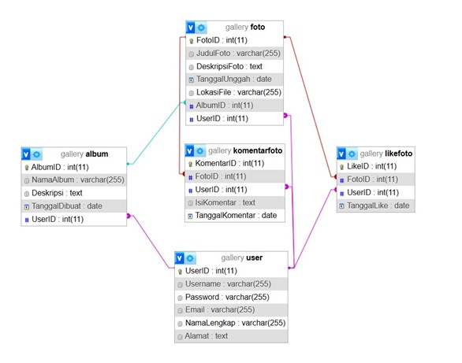

## Fitur Galeri Foto

1. Pengguna dapat registrasi
2. Pengguna dapat masuk dan keluar aplikasi
3. Pengguna dapat menambah, mengubah dan menghapus foto
4. Pengguna dapat saling memberikan komentar
5. Pengguna dapat memberi like pada foto

# BAB IV USER MANUAL

## Register

1. Masuk ke dalam Aplikasi
2. Tekan tombol Register pada Navbar

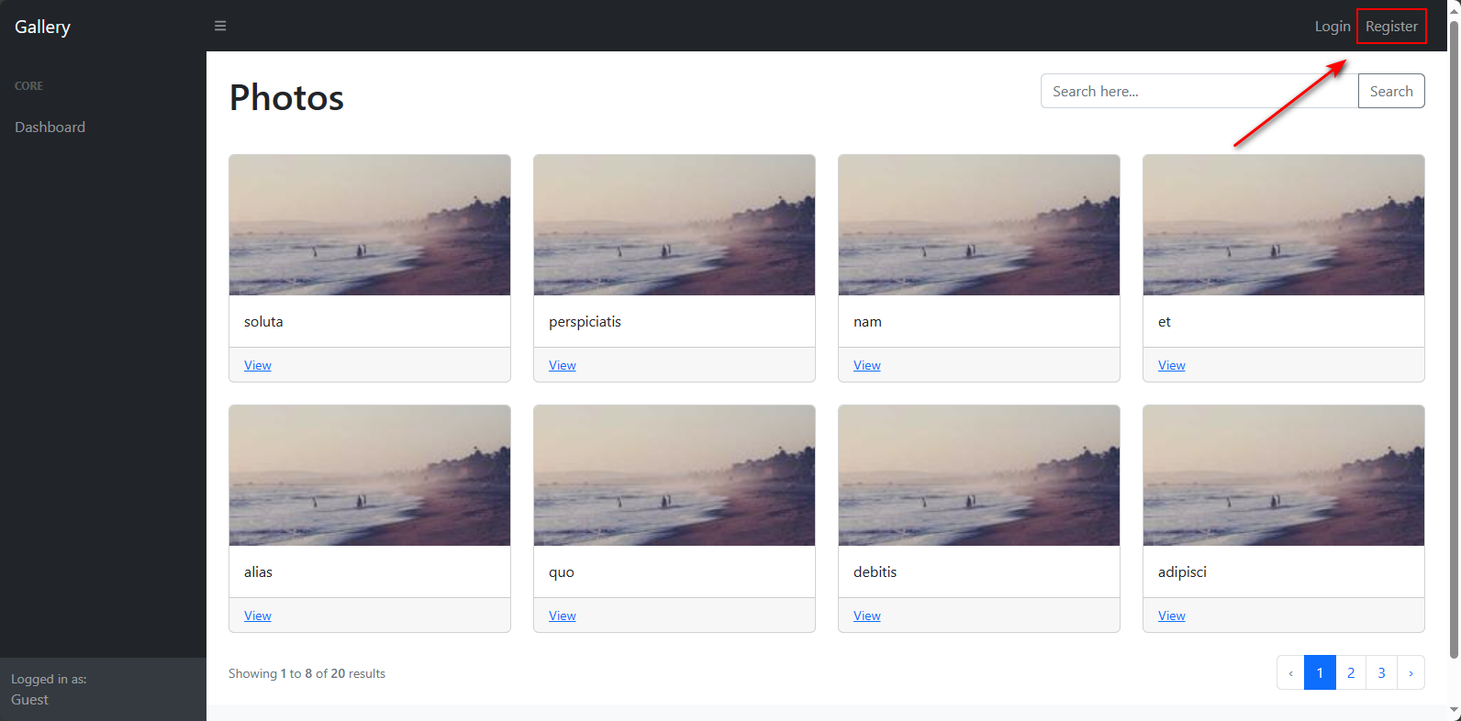

1. Masukkan informasi yang dibutuhkan dan tekan tombol Register

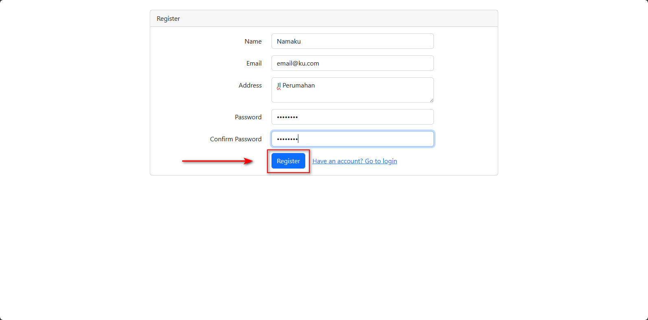

## Login

1. Masuk ke dalam Aplikasi
2. Tekan tombol login pada Navbar

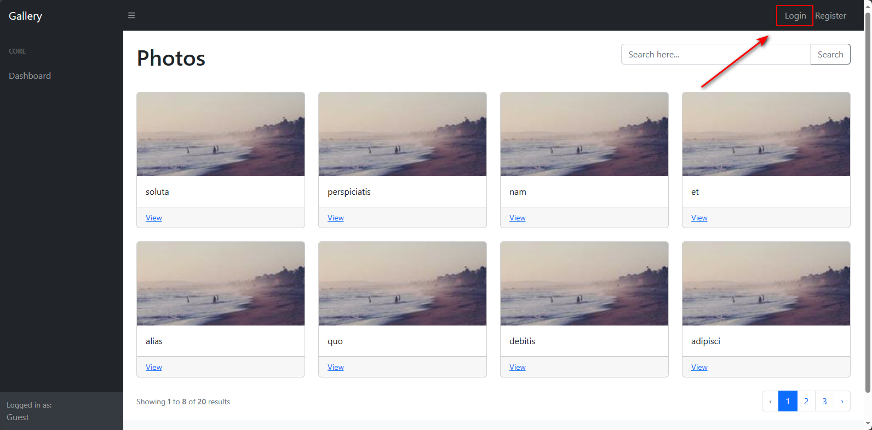

1. Masukkan informasi yang dibutuhkan dan tekan tombol Login

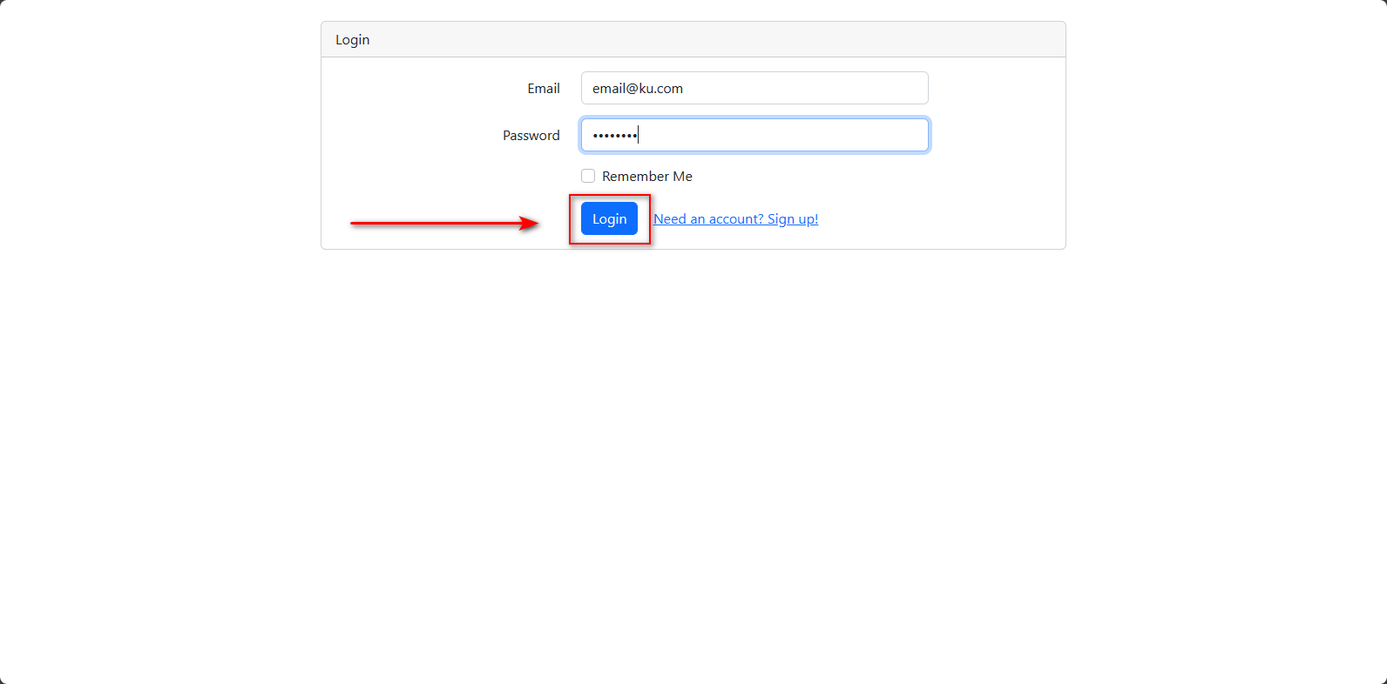

## Membuat Album

1. Masuk ke dalam Aplikasi
2. Tekan menu Album pada Sidebar

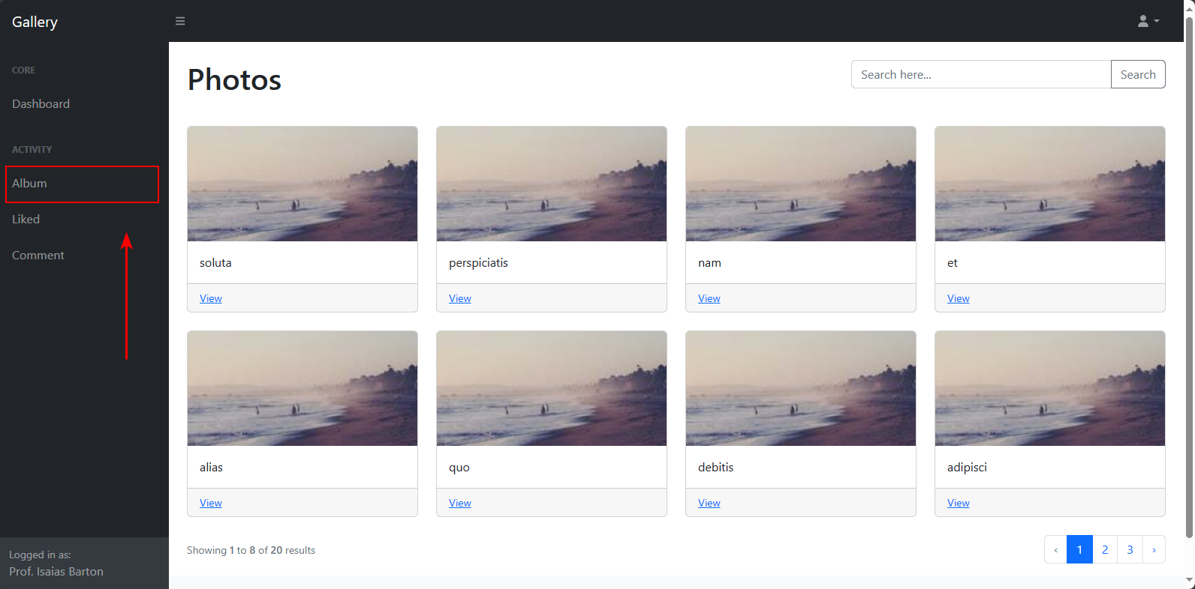

1. Tekan tombol Create Album

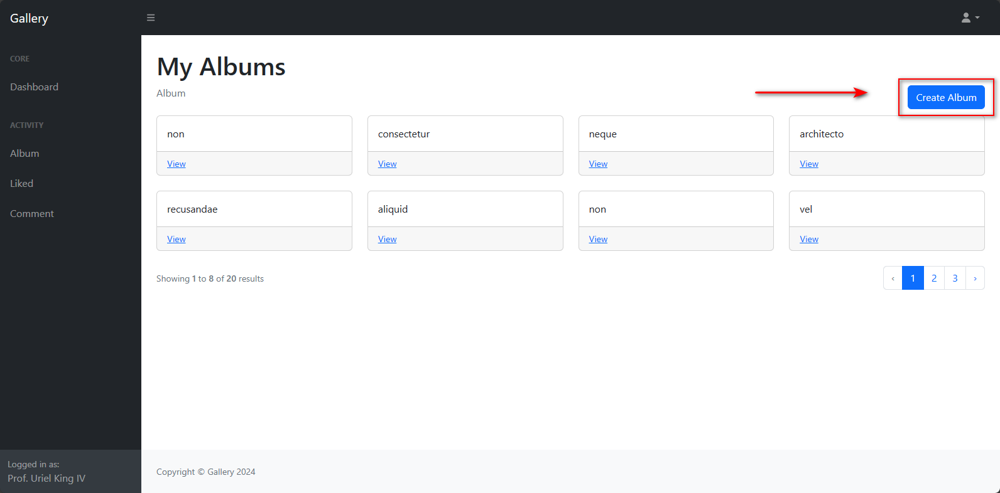

1. Masukkan informasi yang dibutuhkan dan tekan tombol Submit

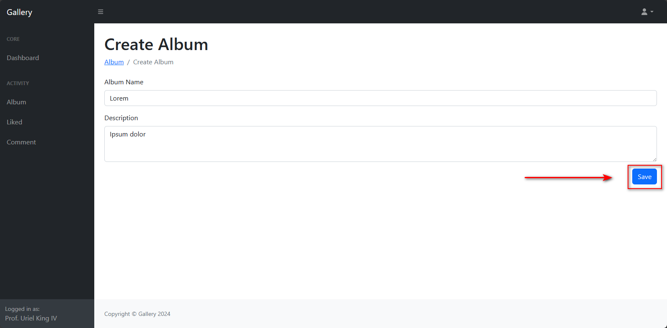

## Mengubah Album

1. Masuk ke dalam Aplikasi
2. Tekan menu Album pada Sidebar



1. Pilih Album

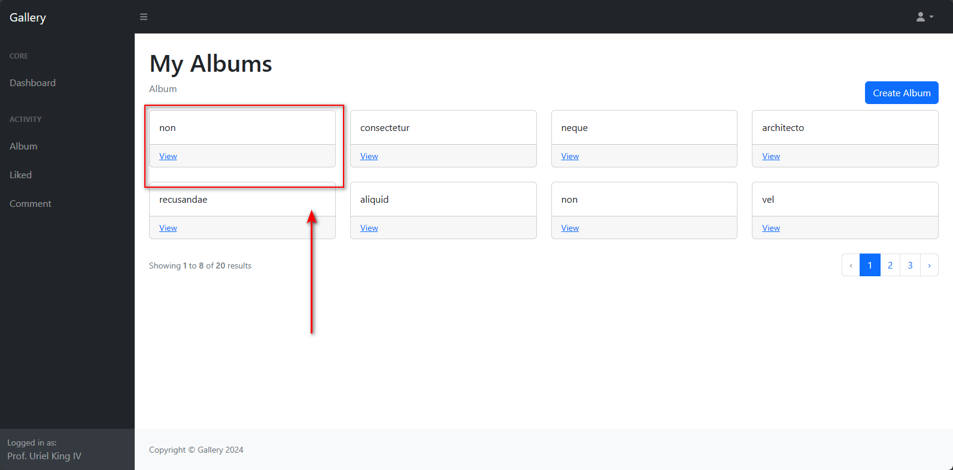

1. Tekan tombol Edit

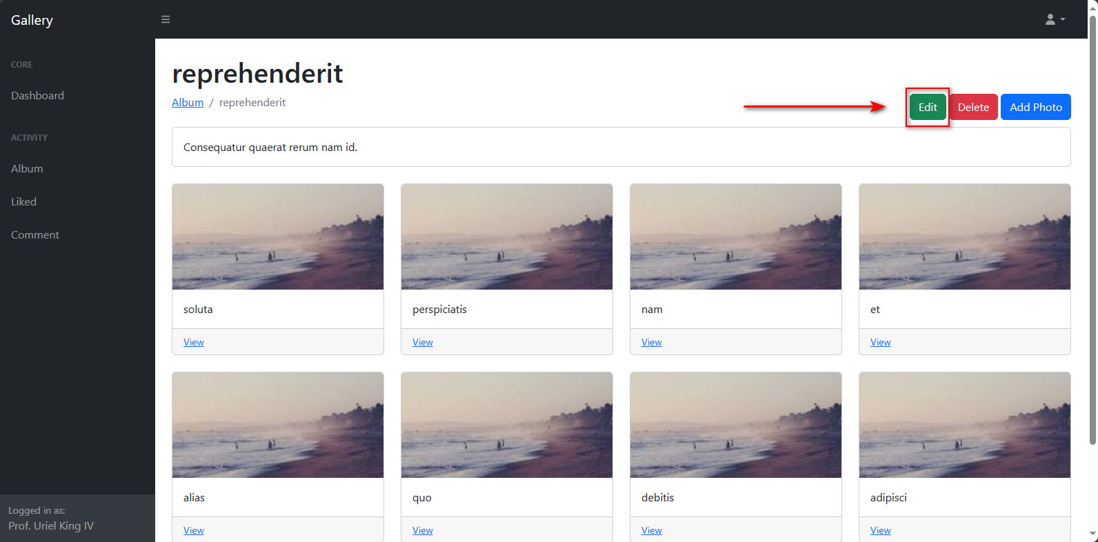

1. Masukkan informasi yang dibutuhkan lalu tekan Submit

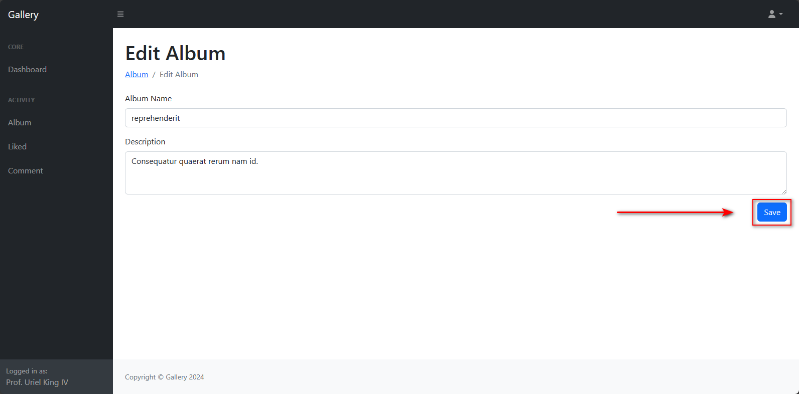

## Menghapus Album

1. Masuk ke dalam Aplikasi
2. Tekan menu Album pada Sidebar



1. Pilih Album



1. Tekan tombol Delete

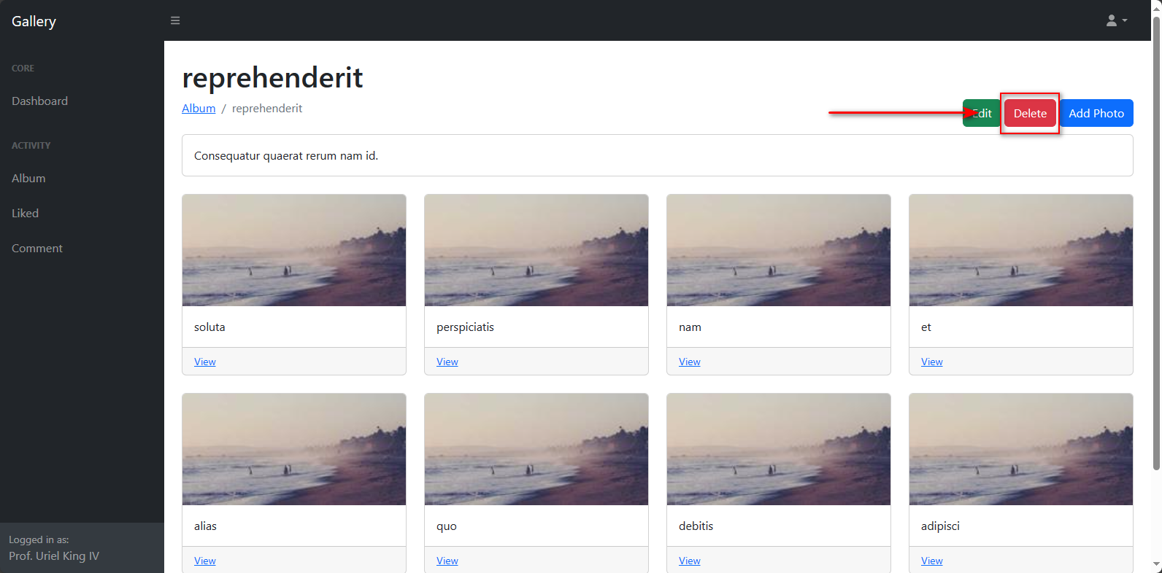

## Menambah Foto

1. Masuk ke dalam Aplikasi
2. Tekan menu Album pada Sidebar



1. Pilih Album



1. Tekan tombol Add Photo

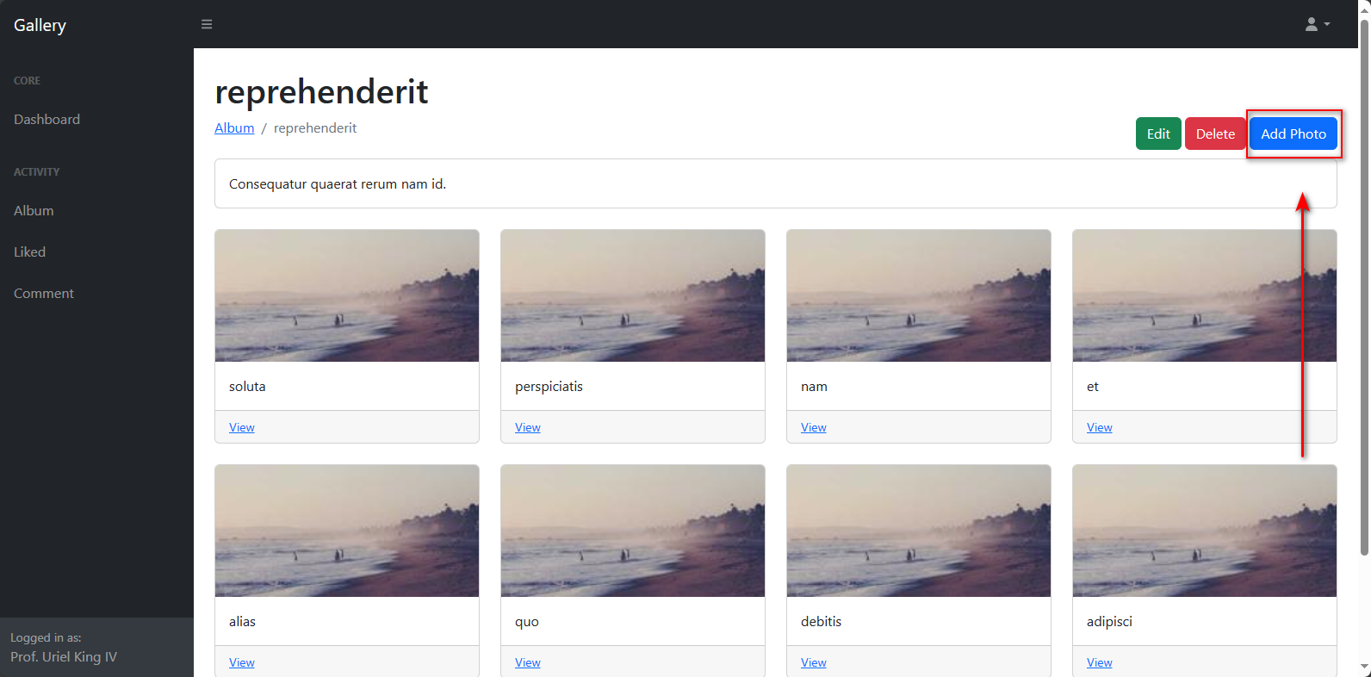

1. Masukkan informasi yang dibutuhkan lalu tekan tombol Submit

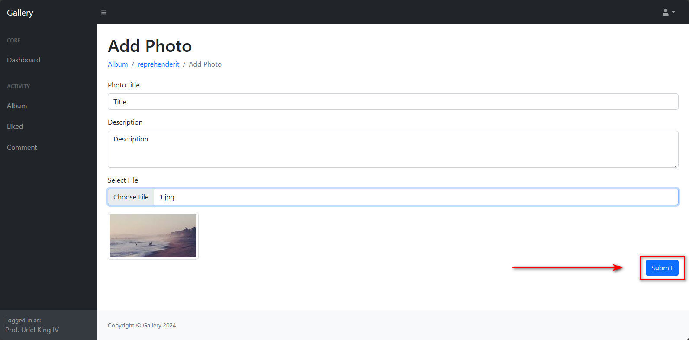

## Mengubah Foto

1. Masuk ke dalam Aplikasi
2. Tekan menu Album pada Sidebar



1. Pilih Album



1. Pilih Foto

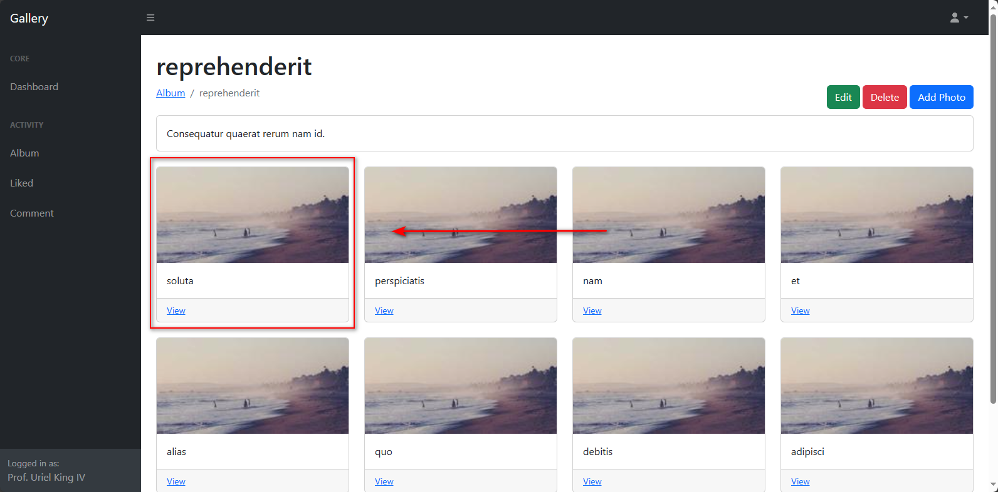

1. Tekan tombol Edit

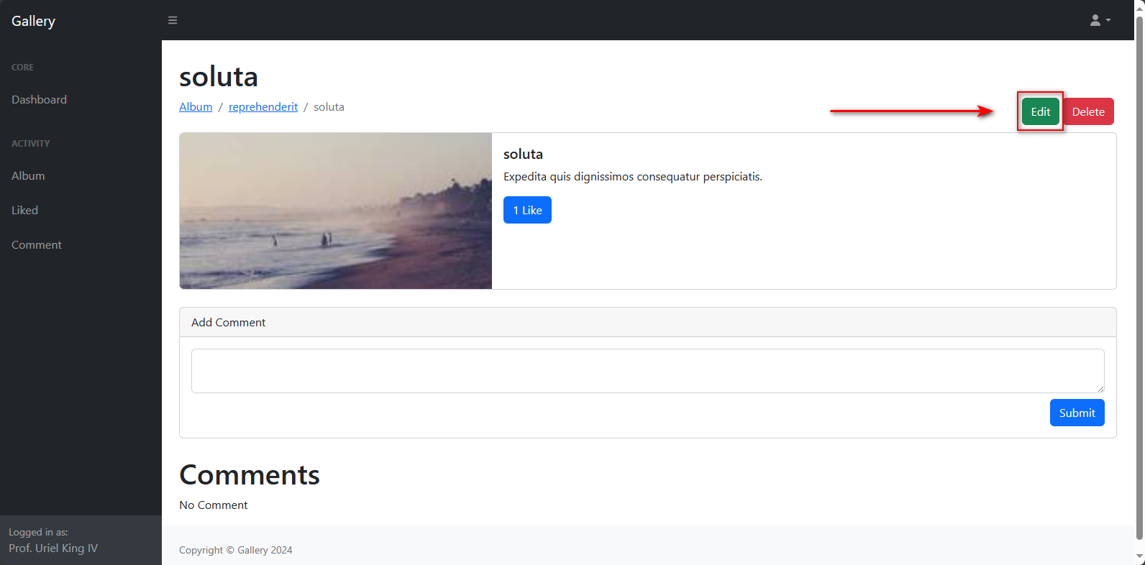

1. Masukkan informasi yang dibutuhkan lalu tekan Submit

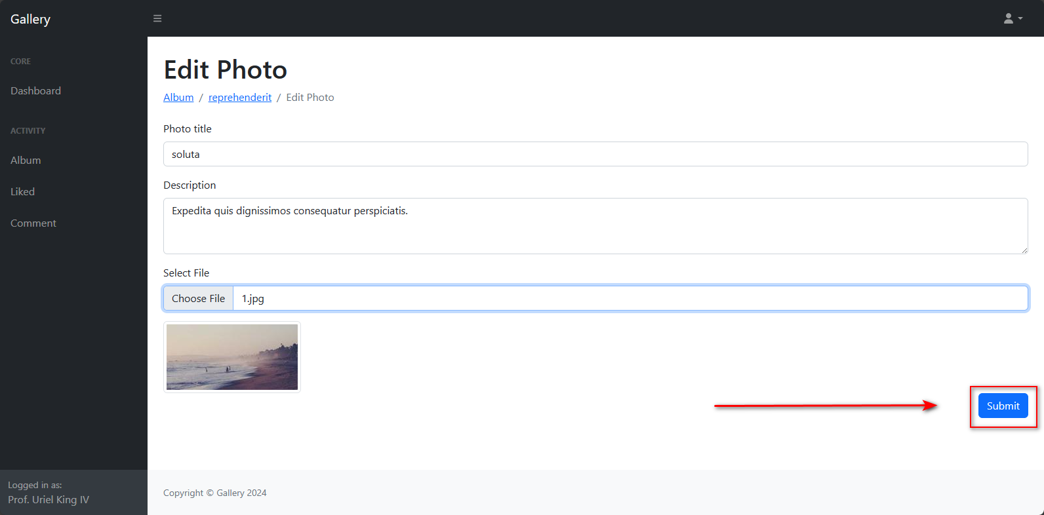

## Menghapus Foto

1. Masuk ke dalam Aplikasi
2. Tekan menu Album pada Sidebar



1. Pilih Album



1. Pilih Foto



1. Tekan tombol Delete

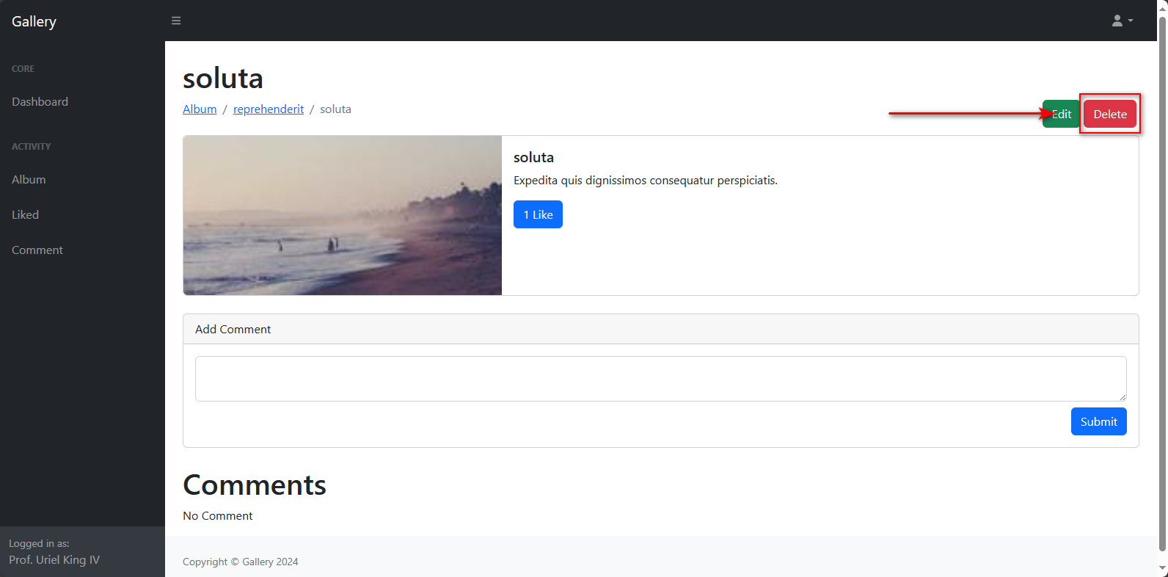

## Memberi Komentar

1. Masuk ke dalam Aplikasi
2. Pilih Foto

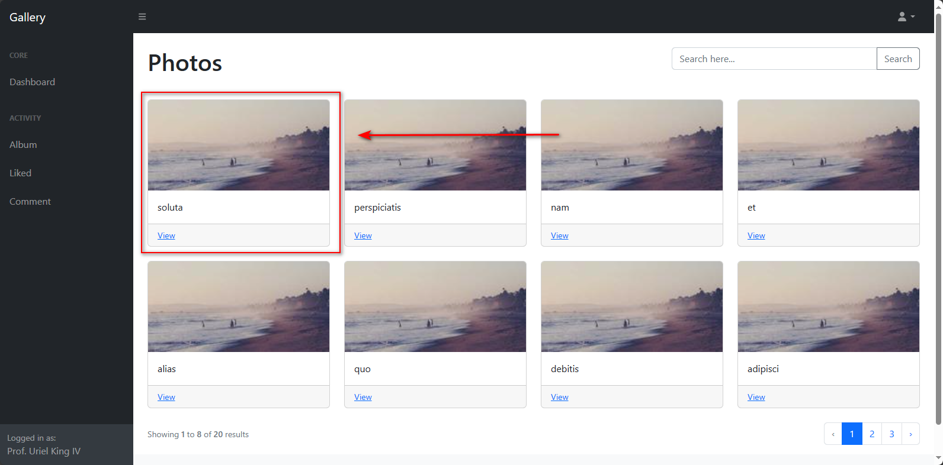

1. Masukkan komentar dan tekan tombol Submit

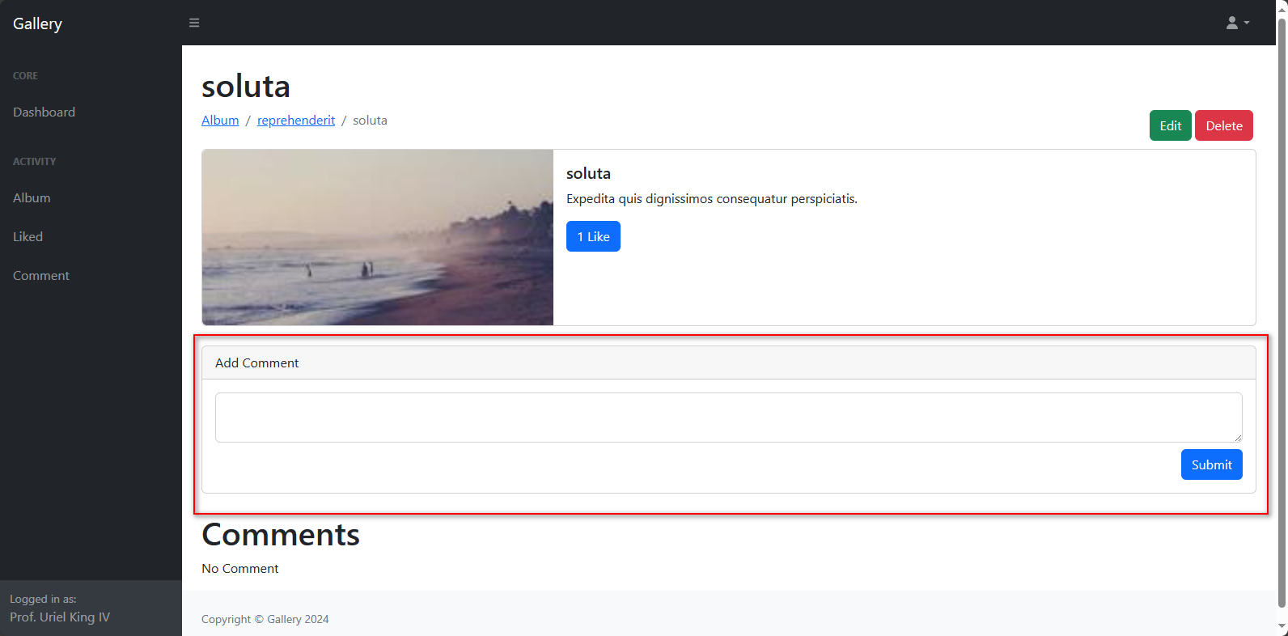

## Menghapus Komentar

1. Masuk ke dalam Aplikasi
2. Tekan menu Comment pada Sidebar

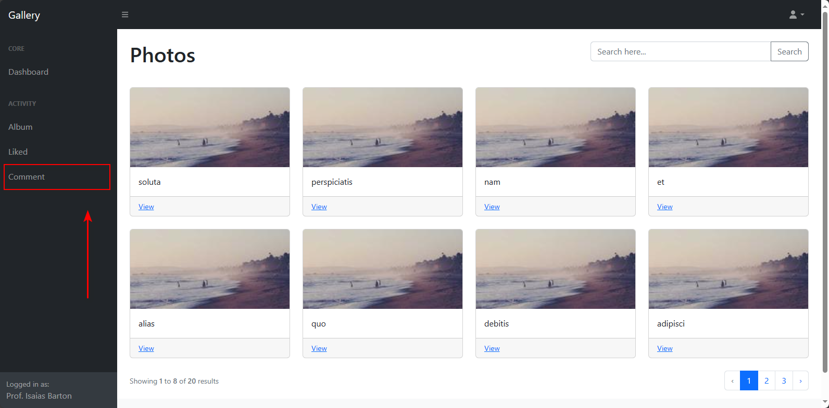

1. Pilih komentar

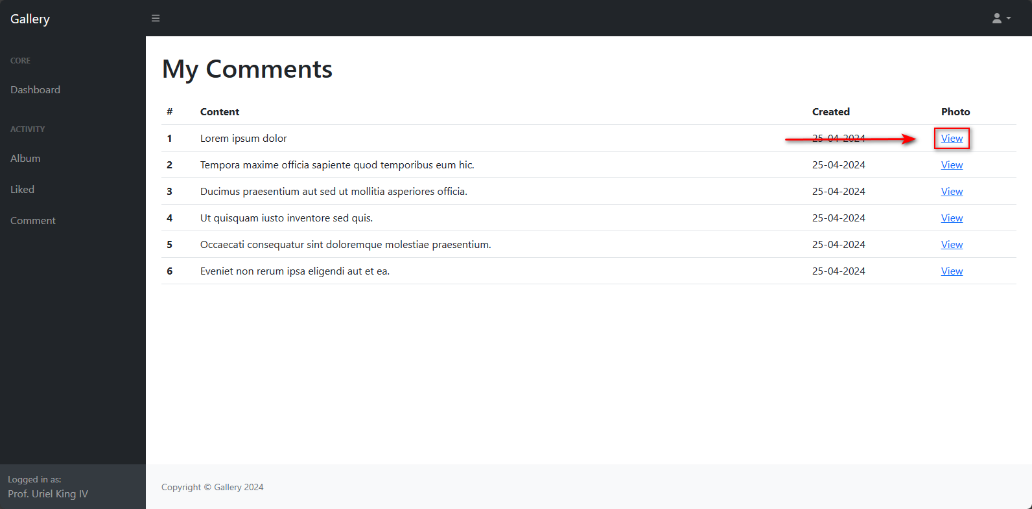

1. Tekan tombol Delete

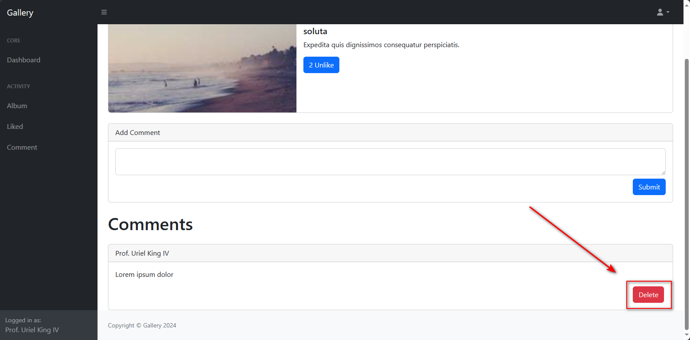

## Memberi Like

1. Masuk ke dalam Aplikasi
2. Pilih Foto



1. Tekan tombol Like

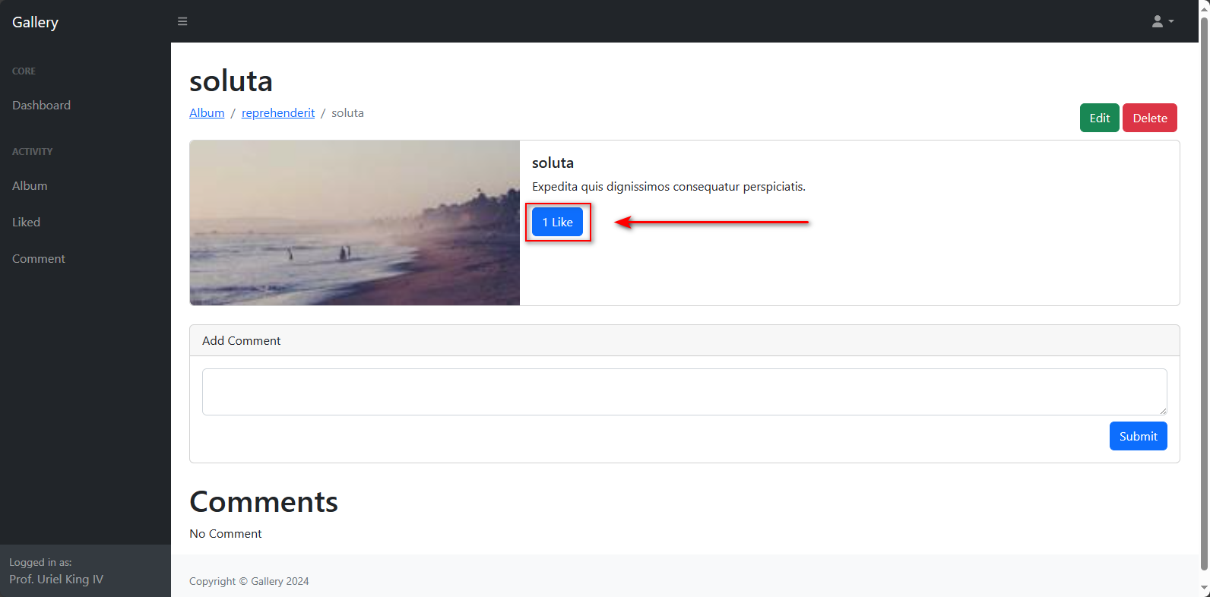

## Menghapus Like

1. Masuk ke dalam Aplikasi
2. Tekan menu Liked pada Sidebar

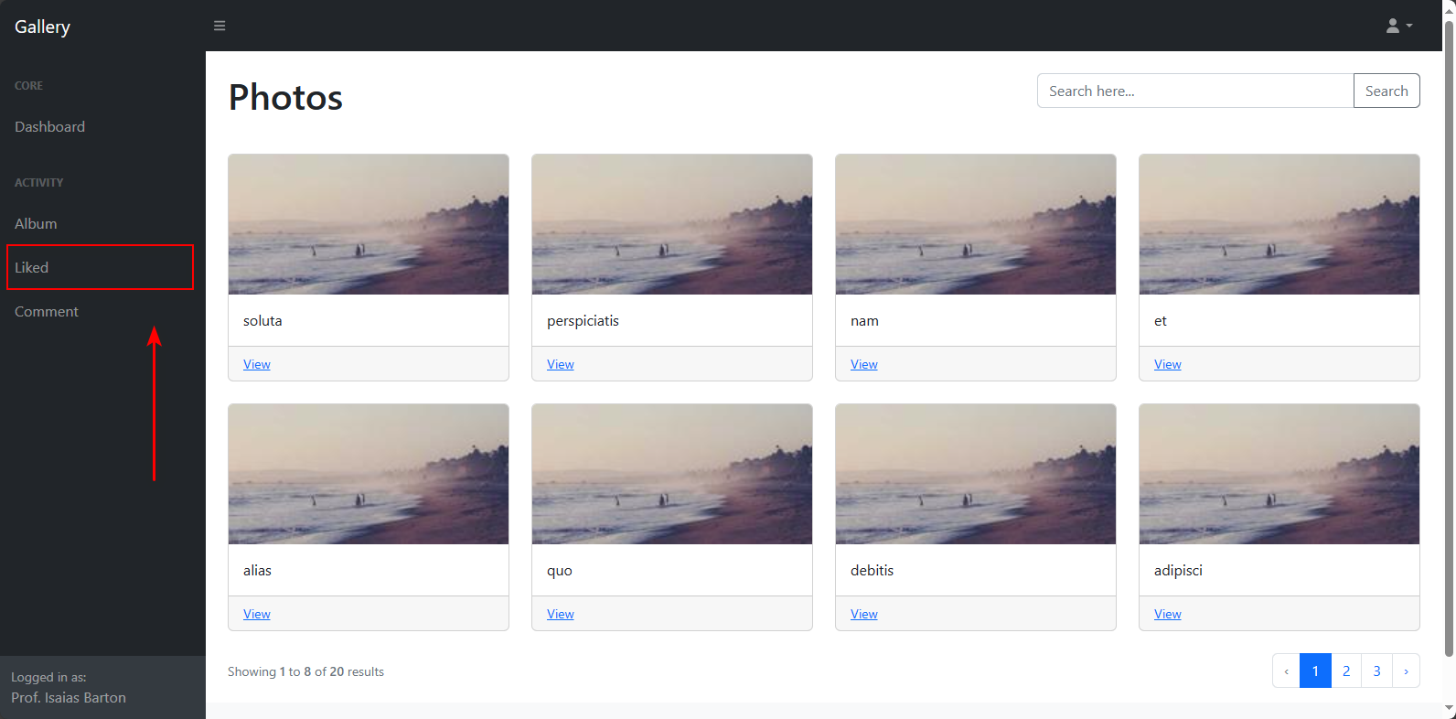

1. Pilih Foto

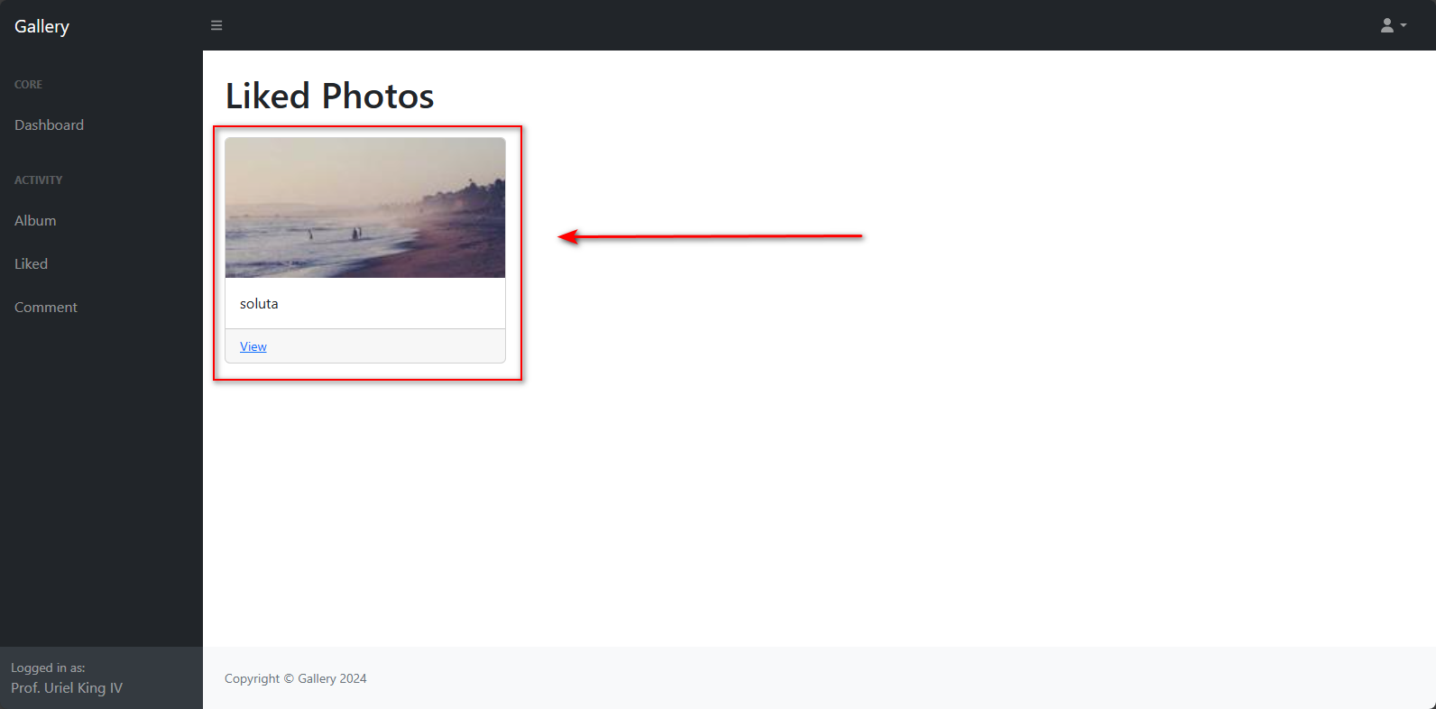

1. Tekan tombol Unlike

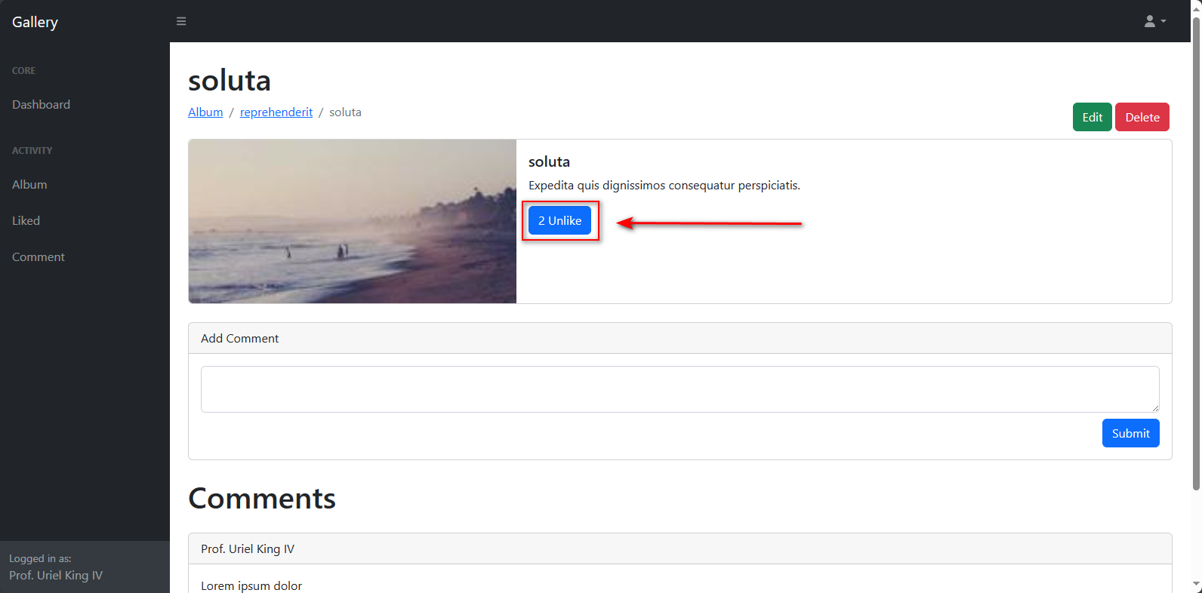

# BAB V PENUTUP

## Kesimpulan

Dari pembahasan Laporan Akhir UKK di atas maka dapat disimpulkan:

1. Dengan adanya aplikasi galeri dapat menyimpan foto secara digital. Sehingga memudahkan para pengguna untuk menyimpan banyak foto tanpa perlu takut kehilangan foto tersebut.
2. Dengan adanya aplikasi galeri dapat membuat para pengguna saling memberikan komentar pada foto sehingga para pengguna juga dapat mendapatkan apresiasi dari pengguna lain

## Saran

Sebaiknya kegiatan Ujian Kompetensi Kejuruan (UKK) ini ditambahkan waktunya agar Siswa dapat berkonsentrasi lebih. Serta dalam proses unjuk kerja diharapkan diadakan pelatihan khusus sehingga siswa tidak terlalu banyak gangguan dalam proses pelaksanaannya, juga siswa dapat memahami lebih mendalam tentang pekerjaan yang akan diajukan. Dan diharapkan juga adanya pelatihan untuk penyusunan laporan Ujian Kejuruan Komputer (UKK).